Nieuwsbrief Ronde van Drenthe December 2015

Het is de bedoeling regelmatig een nieuwsbrief rond te sturen om eenieder op de hoogte te houden van het wel en toch ook het wee van de Ronde van Drenthe.

Programma maart 2016
De wedstrijden worden verreden op 12 en 13 maart 2016.
12 maart De Women’s Worldtour (voorheen Wereldbeker)
12 maart Energiewacht ronde van Drenthe
12 maart BRS Alternatieve ronde van Drenthe, toerrijders)
13 maart Westervelds mooiste (toerrijders)
13 maart Drentse 8 van Westerveld voor dames.

Sponsorexcursie
De jaarlijkse sponsorexcursie werd op 20 november gehouden. Ditmaal in Dwingeloo waar de bedrijven Vondeling Inspectie en Training, Jatin Chaletbouw en Zoer Techniek werden bezocht. Ongeveer 30 sponsors en gasten waren hierbij aanwezig. Bijzonder was wel dat Bert Jan Lindeman, oud-winnaar van de Ronde van Drenthe, met vriendin Janna de Jong die ook de wielersport beoefent en Loes Gunnewijk, winnares van de wereldbekerwedstrijd in Drenthe, aanwezig waren. Loes had haar bekende rugzakje bij zich en vertelde in het kort over haar wielerbelevenissen. Loes is dit jaar gestopt met actief wielrennen.
De nieuwe hoofdsponsor van de Energiewacht Ronde van Drenthe werd voorgesteld en de officiële ondertekening van de overeenkomst zal plaatsvinden op de jaarlijkse sponsoravond van 1 februari.
De ontvangst en afsluiting werden verzorgd door de bovenstaande bedrijven uit Dwingeloo.

Website
Op 1 februari, tijdens de sponsoravond bij !pet zal de vernieuwde website www.rondevandrenthe.nl worden gelanceerd, alsmede de App van de Ronde van Drenthe. Dit alles wordt gerealiseerd door Dotsolutions die verder het onderhoud hiervan voor haar rekening neemt.

Aktie Drentse ziekenhuizen, afdelingen Oncologie
Een twintigtal medewerkers van de ronde hebben ervoor gezorgd dat de actie voor de Drentse ziekenhuizen, afdelingen Oncologie, van start kon gaan. Vele handdoeken zijn voor de actie ingepakt en ook werden de handdoeken die voor de renners, rensters en toerders ingepakt. Het was een hele klus. Ook het bestuur heeft hierbij de handen uit de mouwen gestoken. Allen die hebben meegewerkt worden bedankt namens het bestuur.
Al aangemeld als prijzenschenker:
Egbert Egberts een fiets, Novilon Coevorden Novilon Tapijt, Reas Hoogeveen meubelcheque, Hotel ten Cate Emmen arrangement, Hotel de Oringermarke Bowlingarrangement. We hopen dat er nog vele zullen volgen. U kunt contact opnemen met Femmy van Issum tel 0653738808. 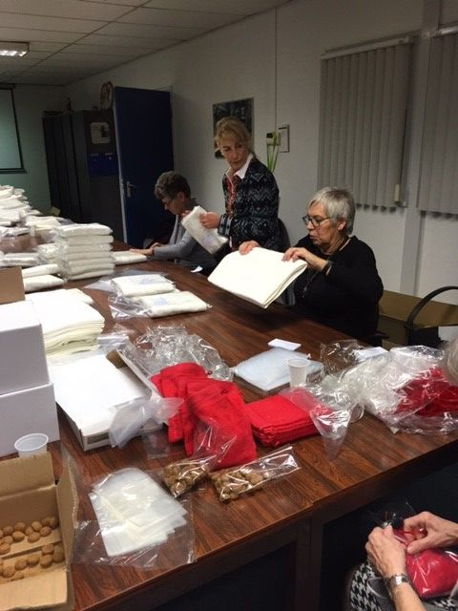

Wielergala
Het wielergala van 30 november was vertegenwoordigd door Femmy van Issum-Achterhes, die ook namens de VOW, aanwezig was, Jan van Oorschot en als gasten de heer Hindrik Aalders van Energiewacht en Mark Bergmans van Hotel Wesseling. Het lag ion de bedoeling dat wethouder Erik Giethoorn namens het bestuur van gemeente Hoogeveen aanwezig zou zijn maar hij kon helaas niet mee in verband met andere dringende zaken..
Op deze avond werden de wielersporters van het jaar bekend gemaakt.
Wielrenster van het jaar is geworden Anna van der Breggen
Wielrenner van het jaar is geworden Tom Dumoulin
Aankomend talent is geworden Elise Ligtlee

Women’s World tour
De wereldbeker voor de dames bestaat niet meer. Dit is nu de Women’s World tour, een stapje hoger en staat op dezelfde hoogte als de Worldtour bij de profs. Deelnemers aan deze Worldtour doen onder andere mee aan de Tour de France, de Vuelta en de Giro d’Italia voor vrouwen. We bevinden ons dus in goed gezelschap.
Het UCI seminar wordt gehouden in Barcelona en de Ronde van Drenthe wordt vertegenwoordigd door Jan van Oorschot en Huub van Issum.

Hoofdsponsor
Energiewacht neemt het stokje over van de Hoogeveensche Courant !pet en wordt Hoofdsponsor van de Energiewacht Ronde van Drenthe. Boom regionale uitgevers heeft de Hoogeveensche Courant overgenomen en wordt mediasponsor van de ronde en geeft de Ronde van Drenthekrant uit. !pet blijft gelukkig toch aan de ronde verbonden en gaat dus niet verloren als sponsor. Wij wensen !pet veel succes met de vernieuwde boekhandel.

Deelnemers aan de rondes
Voor de Energiewacht ronde van Drenthe stromen de aanvragen van teams binnen. We zullen een keuze moeten maken en toch een aantal teams helaas moeten afzeggen. Dit wordt gedaan in overleg met Cycling Service die de contracten verzorgt. Voor de Women’s World Tour is het wachten op de rankingklijst van de UCI. Deze wordt begin januari verwacht. We zijn verplicht om de eerste 20 van de rankinglijst uit te nodigen en moeten voor twee dagen deze teams verzorgen (overnachting, ontbijt en maaltijd).

Routes
De routes van de wedstrijden zijn op een haar na gevild en zullen spoedig worden afgewerkt om door te sturen naar de diverse gemeenten en provincie.

Nieuwe (mede)sponsors
We mogen weer een aantal nieuwe (mede)sponsors begroeten.
Hotel Villa Nova Zorgvlied*
Hotel de Wapser Herberg*
- In deze hotels zullen twee teams overnachten
- Verder nieuwe (mede)sponsors zijn: Albert Heijn Dwingeloo, Schön Bouw Dwingeloo, Ondernemers Collectief Dwingeloo, Woltinge Auto’s Hoogeveen, Broekhuis Meppel en Mastebroek’s Automobielbedrijven Hoogeveen, Taman Indonesia Kallenkote.

Het is jammer dat we afscheid hebben moeten nemen van Boels Rental wiens contract na drie jaar werd beëindigd en de focus op iets ander heeft gelegd en van Broekhuis Auto’s Hoogeveen.

Hotel Hoogeveen
Na het faillissement van Hotel Hoogeveen is dit hotel overgenomen door Jimmy Su van Hotel Internationaal. Hotel Hoogeveen was altijd de basis voor de jury van de rondes. Jimmy heeft aangegeven dat ook in 2016 de jury welkom is. Overigens blijft Hotel Internationaal buiten het hotel ook een Chinees Indisch restaurant.

Club van Honderd
Voor de club van honderd hebben we mogen begroeten: De Witte Assurantiën en de Regio Bank die zich heeft gevestigd aan de Alteveerstraat en Jan Jeras uit Ulvenhout.

Medewerkersavond
De jaarlijkse medewerkersavond werd gehouden op 27 november. Hier waren als speciale gasten Sint Nicolaas met zijn zwarte Pieten aanwezig. Ongeveer 135 personen waren hierbij aanwezig. Met muziek, entertainment, een drankje, een hapje en een buffet voor de medewerkers was dit weer een vrolijke afsluiting van het jaar en zal men met goede moed weer present zijn bij de rondes van 2016. Verder werd deze avond door een groot aantal sponsors gesteund. Onder andere door Hotel ten Cate Emmen, Hampshire Hotel Emmen, Hotel De Oringermarke Odoorn, Spaarbankhoede, Hotel Hoogeveen, Restaurant Internationaal, Hotel Wesseling Dwingeloo, Hotel de Börken Lhee, Hotel Kuik Ruinen, Van der Valk Spier, Luppes en Co Tweewielers, Novilon Coevorden, !pet Hoogeveen, Stolk Autoservice Dieverbrug, Staat en Co Meppel,, Cateringservice J. van ’t Hooge, Restaurant La Brochette, Brasserie ’t Raetyhuys, Taman Indonesia uit Kallenkote, Beckers snacks en de gemeente Hoogeveen. Deze sponsors hebben het mogelijk gemaakt om deze avond te organiseren.

De laatste vergadering van het jaar wordt op 1 december gehouden. Voor het bestuur en de commissie zal dit met een gezellige noot worden afgesloten.

